‘‘让我们为地球添抹绿’’

主题升旗仪式

华丰职业技术学校东校区

举行“让我们为地球添抹绿”主题升旗仪式

为贯彻学习党的二十大精神，落实绿色发展理念，改善校园环境，创建绿色校园。使大家了解植树节的背景，认识树木、绿植对环境和人类的重要作用以及影响，从而达到让广大师生树立起爱护环境和保护树木的意识，营造全校师生植绿、爱绿、护绿的良好风气，唤起全校师生的生态意识和对环保事业的支持与热爱，推进绿色校园建设。3月13日，我校举行2023年春学期第6周升旗仪式暨国旗下的讲话。

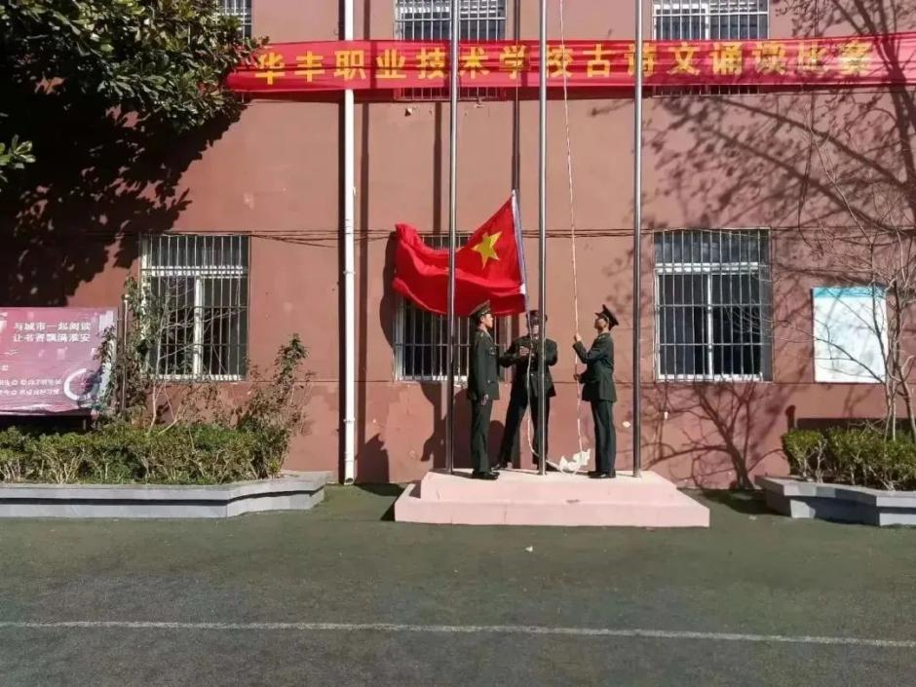
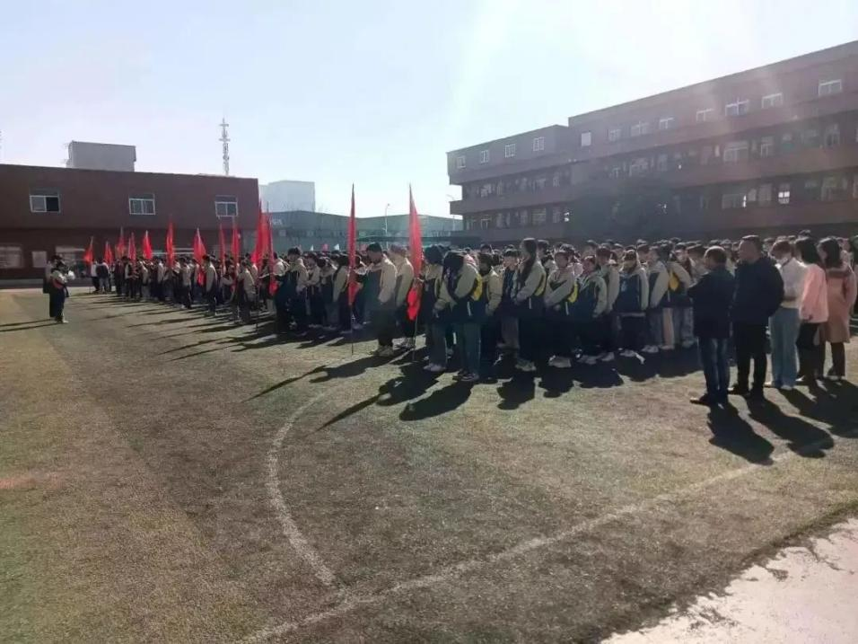
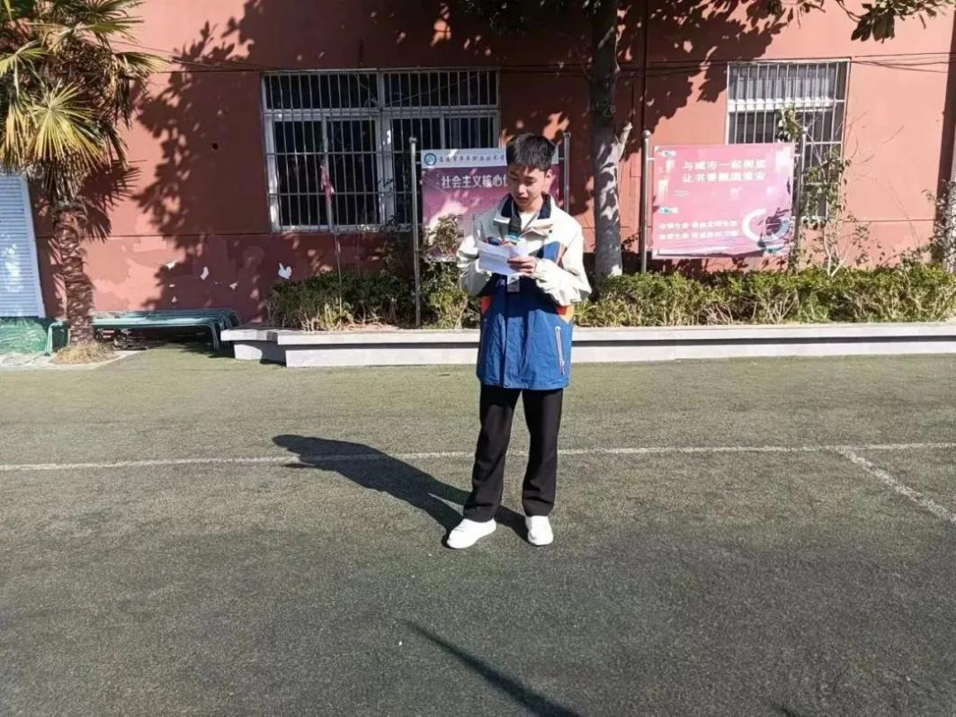

主持人：2104班杨万毅
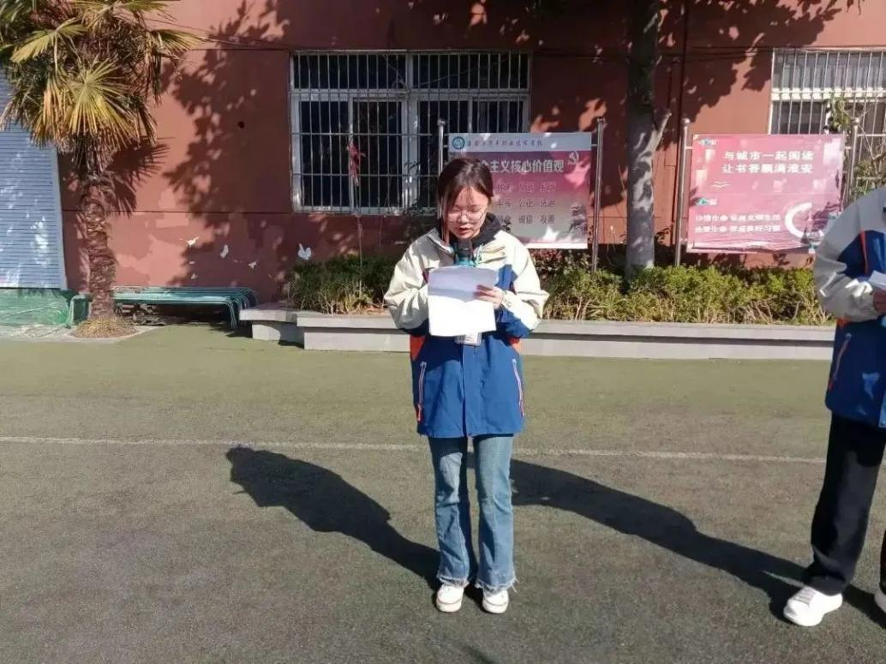

演讲者：2106班张讯
尊敬的老师、亲爱的同学们：
大家早上好！
今天，国旗下讲话的题目是《我为地球添抹绿》。三月，是春暖花开的季节；三月，是活力四射的季节；当我们一起走进春波荡漾的三月，丰富的节日扑面而来。3月5日，学雷锋做好事唤起的是我们内心那股乐于助人的渴望。3月8日，妇女节特有的温馨气息，拉近了我们与亲人之间的间隔，亲情和理解变得弥足珍贵。而昨天，3月12日这天，我们还相会了另一个充满绿色气息的节日，你们知道是什么节日吗?没错，就是植树节。说到植树节，我们就不得不提起一位伟人，孙中山先生。孙中山先生幼年就对“树艺牧畜”十分热爱，在海外时，也经常利用假期回故土种植桑树。1924年他在广州演讲《三民主义》时反复强调：“我们研究到防止水灾和旱灾的根本方法就是要造林植树，要造全国大规模的森林”。孙中山先生一生十分重视植树造林。在1925年的3月12日这天，他在北京逝世，我们将这天定为植树节，也是为了缅怀孙中山先生的丰功伟绩。鼓励全国各族人民植树造林，绿化祖国，改善环境，造福子孙后代。
我们中华民族自古就有“爱树、育树”的传统。爱白杨的挺拔，爱垂柳的柔美。爱松树不屈的风骨。我们知道，树木花草是人类不可缺少的朋友。它们能够通过光合作用，消耗二氧化碳，源源不断地为我们制造新鲜氧气，是“新鲜空气的加工厂”、“大自然天然的绿色氧吧”。它们还能够吸收工业化生产排放的有毒气体、滞留污染大气的烟尘粉尘和消除对人类有害的噪声污染等，对人类赖依生存的环境能起到重要的保护作用。它们还像一台宏大的空调，为我们调节温度和湿度，让我们的生活环境更加干净舒适。许多国家的护林实践说明，当国家森林覆盖率占全国总面积的30%以上，而且分布均匀时，国家就不会发生较大地风沙旱涝等自然灾害。正是有了树木花草的保护，才有了我们所向往的山清水秀，遍地碧草如茵、鸟语花香。
然而，随着社会和工业的开展，为了片面地追求经济效益和社会繁荣，人们对森林资源过度砍伐，对绿色植被肆意破坏，造成了严重的水土流失和环境污染，人类曾经美好的生存环境遭到了严重的破坏。昔日“天苍苍，野茫茫，风吹草低见牛羊”的美丽草原变成了黄沙满天的荒漠，洪水无情地吞噬了人类的家园，蓝天白云已成为某些地方美好的回忆……有人曾经作出这样的计算，一棵树木的身价有多大?从它生产氧气、防止空气污染、保持水土、制造蛋白等方面来算，一棵树的无形的价值可到达近20万美元。而现在，人类为了获得一倍的经济效益，往往要付出几倍、十几倍、甚至更多的代价去弥补造成的毁坏。我国的森林覆盖率仅有16.5%,这不能不让我们深感焦虑!如果毁坏树木花草，就是在毁坏我们自己的家园。
现在，人们已逐步认识到绿色植被对地球的重要性，各个国家纷纷采取措施保护树木花草。我国每年的植树造林活动也大大增加了国家的绿化面积，改善了生态环境。作为地球的一份子，我们每位同学也有责任有义务用实际行动为我们的美好环境出一份力。我们要做护花使者，用心呵护校园里的花草树木，不践踏花草，不攀折树木，阻止任何破坏花草树木的行为，让绿色永驻我们的校园。我们还要做护绿大使，向同学、向家人、向社会宣传植树造林，保护环境的好处，增强人们的环保意识。我们还可以在家长的帮助下，在我们的家周围，栽上一棵树苗，让它茁壮成长，为地球增添一点绿色。
同学们，虽然在植树节中，我们不是每个人都有时机为这座城市增添一颗小树苗，但是我们却能用我们自己的力量为我们的校园绿化出一份自己的力。让我们牢记，多走几步，不穿越绿化带，不践踏绿地。我们同学可以争做绿化宣传员、环保卫士，身体力行去保护我们校园中的一草一木，保护我们生活环境中的一草一木。“勿以善小而不为，勿以恶小而为之”，从我做起，从小事做起，从现在做起，做绿化、美化环境的有心人。将来，我们的校园将更加美丽，我们的城市也将更加美丽!

淮安市华丰职业技术学校
2023年3月13日

